
2° PASSEGGIATA NELL’ INSUGHERATA
DOMENICA 17 OTTOBRE

IL COMITATO SPONTANEO “ROBIN HOOD” ORGANIZZA DOMENICA 17 OTTOBRE LA 2° PASSEGGIATA NELLA RISERVA DELL’ INSUGHERATA.
LA MANIFESTAZIONE HA LO SCOPO DI SENSIBILIZZARE TUTTI I RESIDENTI SULLA QUESTIONE DEGLI ACCESSI ALL’INSUGHERATA E SOLLECITARE “ROMA NATURA” PERCHE’ PROVVEDA, IN TEMPI RAPIDI, A RIAPRIRE GLI INGRESSI DI TOMBA DI NERONE E ACQUA TRAVERSA.
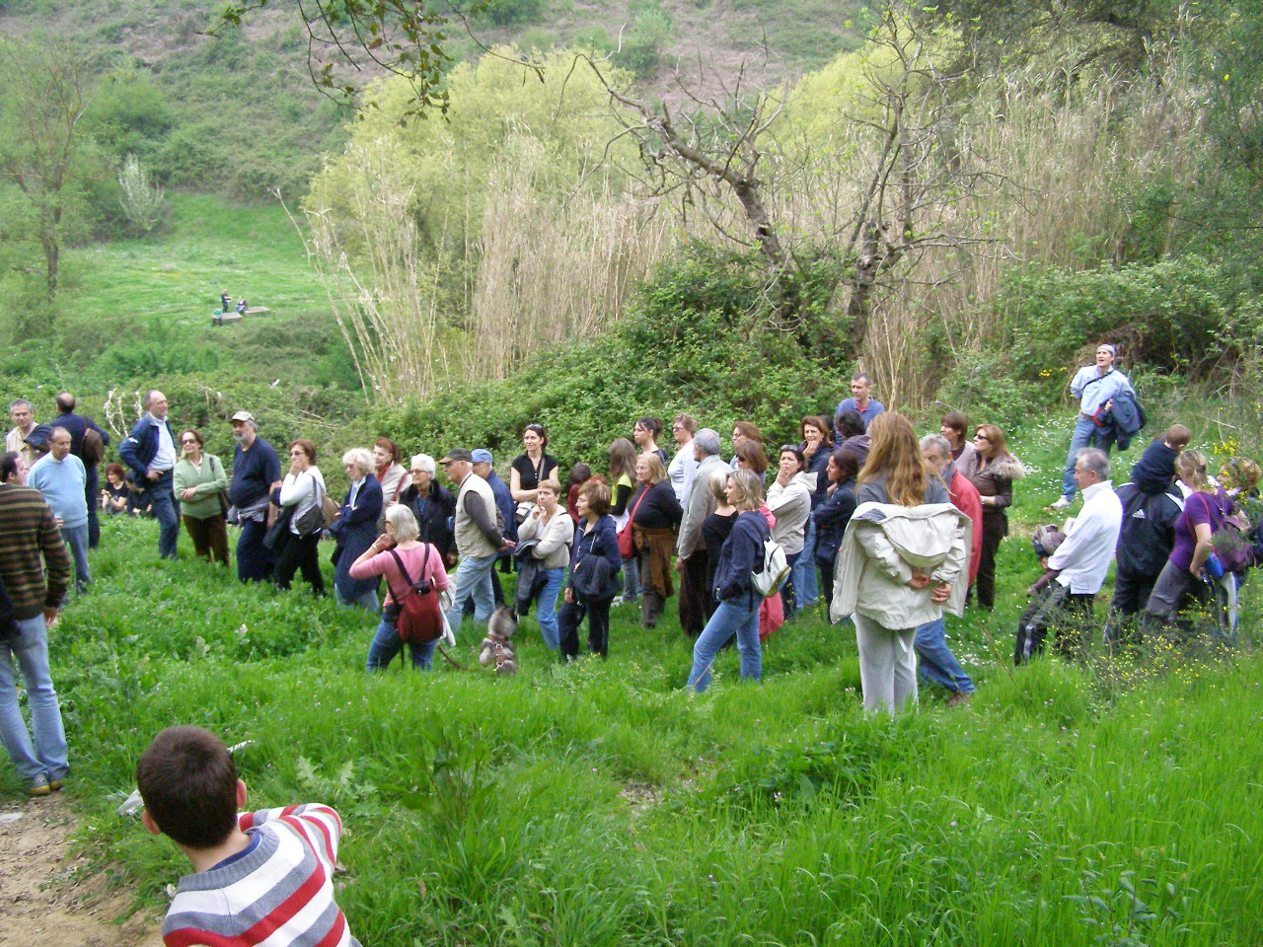
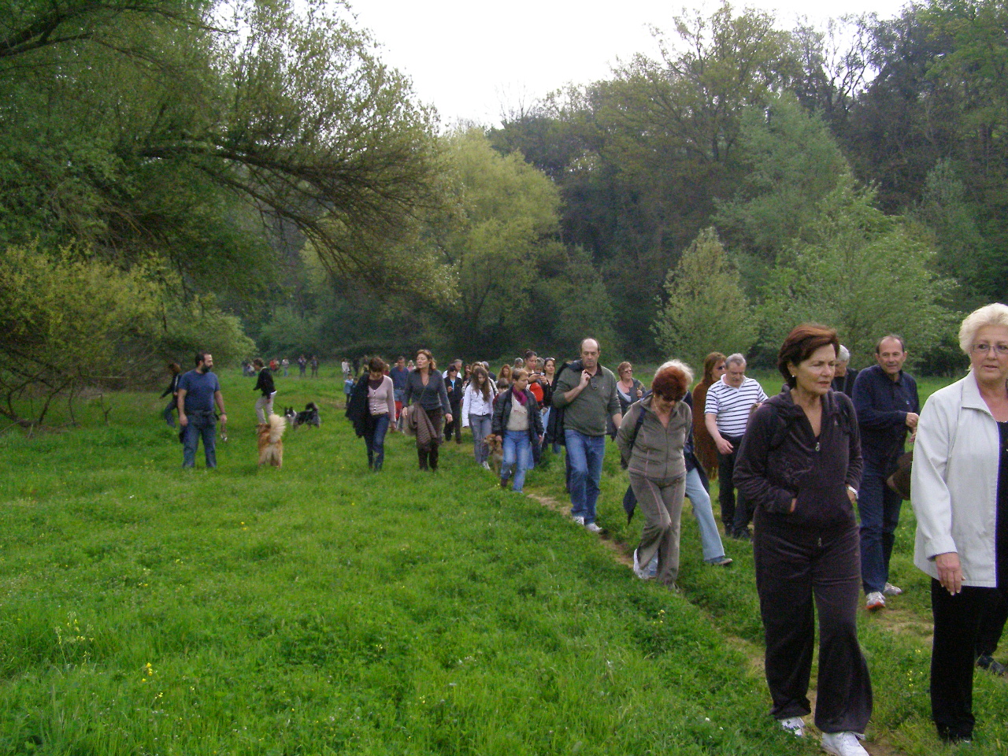
LA PASSEGGIATA SI SVOLGERA’ NELLA VALLE DELLA RIMESSOLA (CIRCA 3 KM SU SENTIERO FACILE E PIANEGGIANTE); L’APPUNTAMENTO E’ PER LE ORE 09.30 NEI PRESSI DEL CENTRO IPPICO DI VIA DELL’ACQUA TRAVERSA (PRESSI CASERMA M.M.).
E’ MOLTO GRADITA LA PRESENZA DI BAMBINI E CANI!
PARTECIPATE NUMEROSI INVITANDO ANCHE, AMICI, SOSTENITORI E CONOSCENTI.
NON MANCATE !!!!!
Comitato Spontaneo per la tutela dell’Insugherata
ROBIN HOOD
In caso di pioggia la “passeggiata” è rinviata a Domenica 24 Ottobre
Per informazioni rivolgersi a Francesco 338.4355172

